关于振兴三路道路两侧雨水管道改造工程
施工的通告
因振兴三路道路两侧雨水管道改造工程施工，需对振兴三路部分车道封闭施工。根据《中华人民共和国道路交通安全法》等有关规定，现通告如下：
一、施工时间：
2022年10月20日至2023年2月20日。
二、施工路段：
振兴三路信合大厦岗至振兴西岗路段。
三、施工措施：
雨水管道施工将分六个阶段，分别围闭行车方向右侧车道施工。
第一阶段：2022年10月20日至11月10日，振兴三路龙昌岗往振兴西岗方向第二车道实施围蔽施工，车辆可在第一车道行驶；

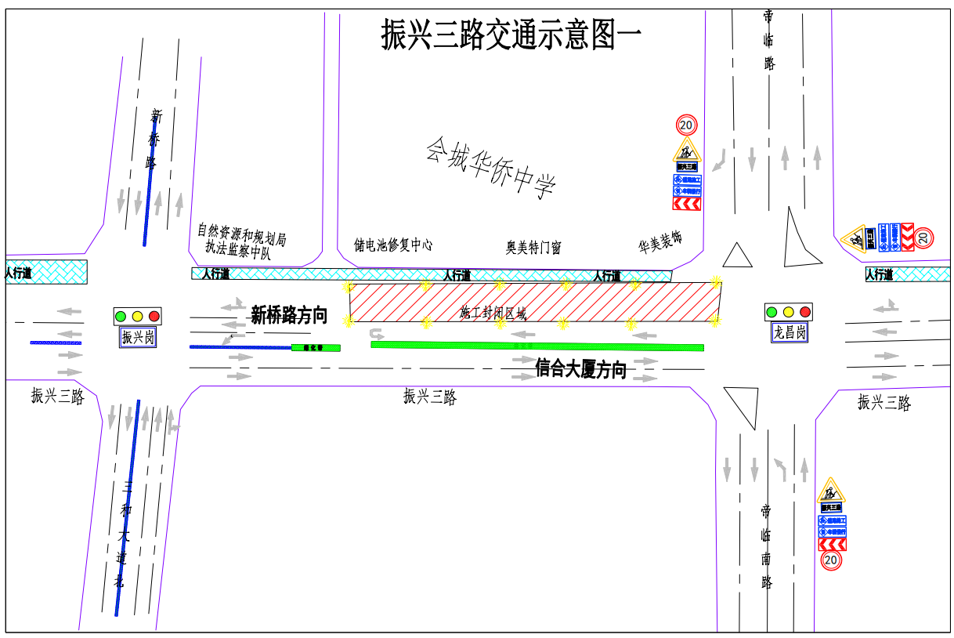

第二阶段：2022年11月10日至11月30日，振兴三路信合岗（河南小学路口处）往振兴西岗方向第二车道实施围蔽施工，车辆可在第一车道行驶；
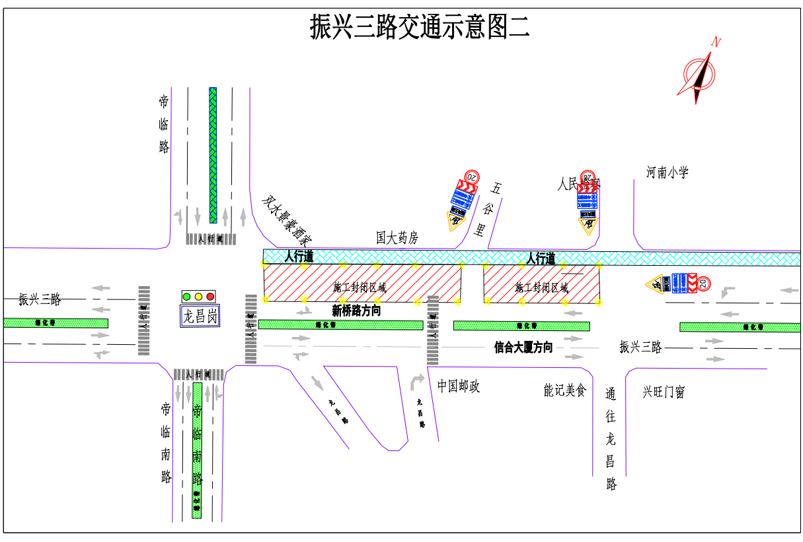
第三阶段：2022年11月30日至12月20日，振兴三路信合岗往振兴西岗方向（河南小学路口处）第二车道实施围蔽施工，车辆可在第一车道行驶；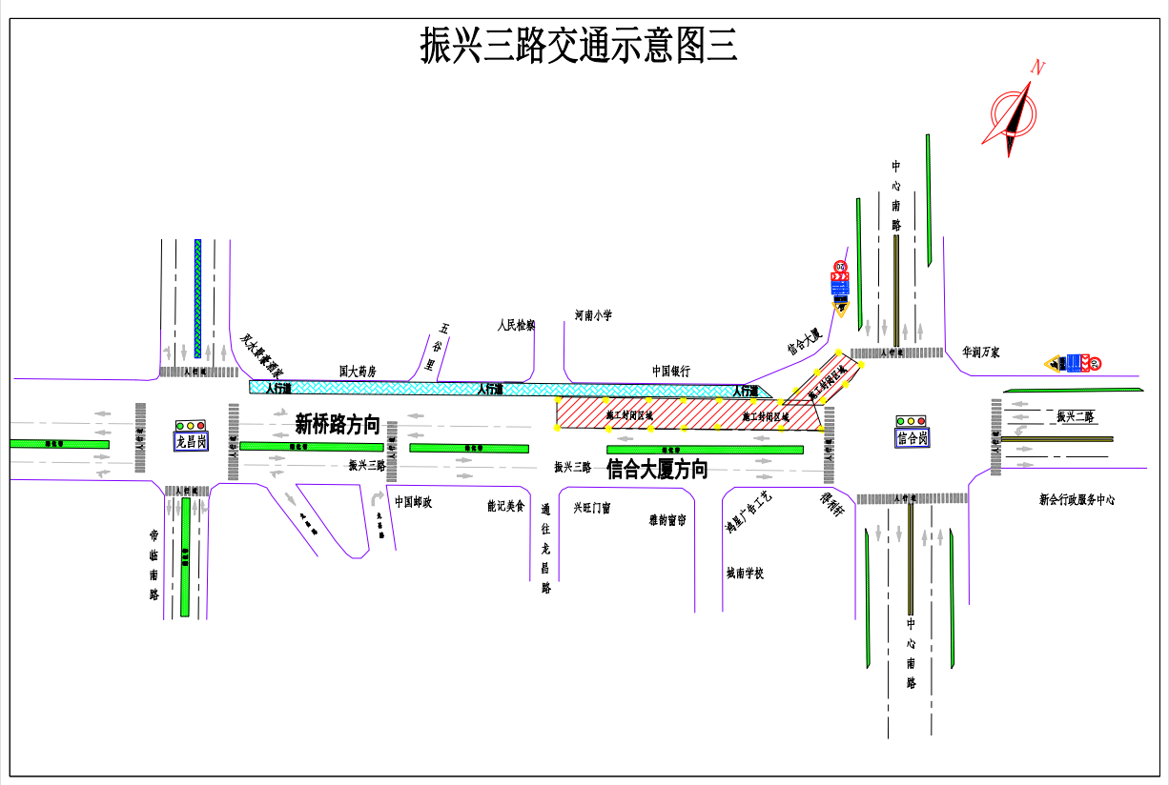

第四阶段：2022年12月21日至2023年1月10日，振兴三路振兴西岗往龙昌岗方向第二车道实施围蔽施工，车辆可在第一车道行驶；
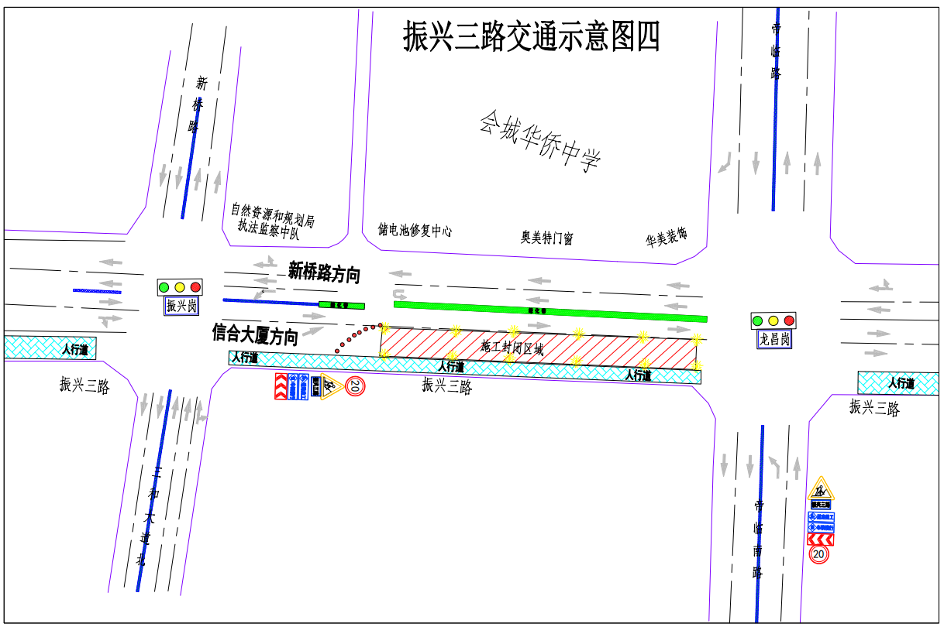

第五阶段：2023年1月11日至1月30日，振兴三路龙昌岗往信合岗方向（河南小学路口处）第二车道实施围蔽施工，车辆可在第一车道行驶；
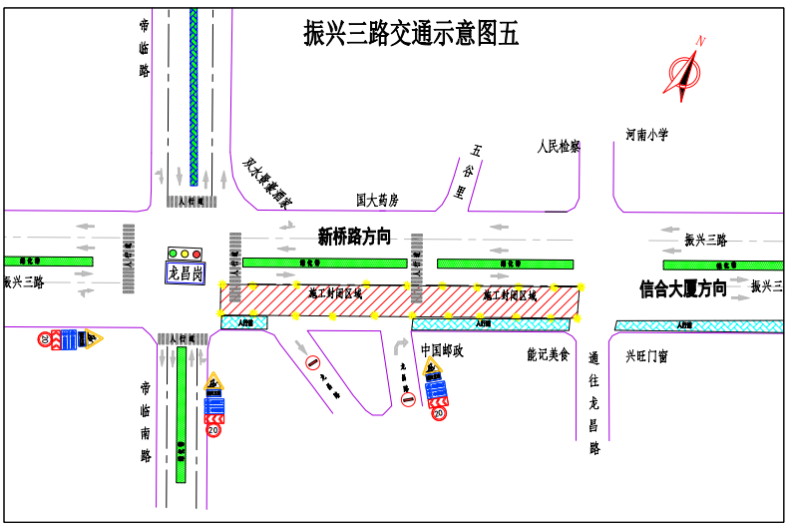

第六阶段：2023年1月30日至2月20日，振兴三路龙昌岗（河南小学路口处）往信合岗方向第二车道实施围蔽施工，车辆可在第一车道行驶；
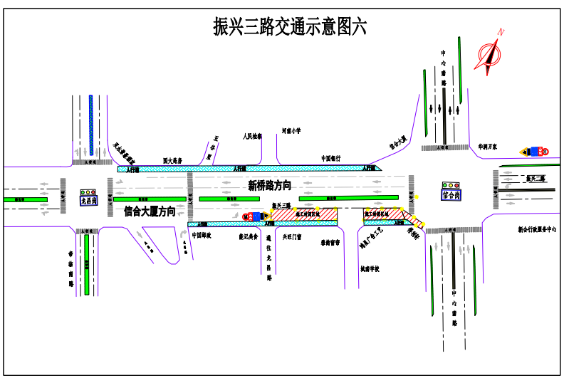

施工期间，因道路变窄，请过往车辆遵照现场交通指引指示牌减速慢行或绕行其他道路，因工程施工带来的不便，敬请广大市民谅解。
特此通告！

江门市新会区政府投资工程建设管理中心
2022年10月14日

